UNICESUMAR
ENGENHARIA DE SOFTWARE

AEP
ATIVIDADE DE ESTUDOS PROGRAMADA
PSE EM AÇÃO
Sistema de Planejamento e Acompanhamento de Ações de Saúde na Escola

INTEGRANTES
Nícolas Leonardo Lopes Ernandes – 26006948-2
Ítalo Kohlrausch Pedroso – 26008679-2
Davi Gazzoni Franco – 26001305-2

MARINGÁ-PR
2026

PRODUÇÃO TEXTUAL - METEP

CONTEXTUALIZAÇÃO
A promoção da saúde no ambiente escolar pode ser compreendida como uma prática que ultrapassa a transmissão de conhecimentos sobre doenças e cuidados individuais, envolvendo também a construção de condições favoráveis ao bem-estar e à qualidade de vida. Por reunir estudantes em um espaço de convivência e formação, a escola apresenta possibilidades para o desenvolvimento de iniciativas educativas relacionadas à saúde e à adoção de práticas saudáveis. Essas iniciativas podem alcançar diferentes dimensões da vida escolar, considerando aspectos sociais, ambientais e comportamentais que influenciam a saúde dos indivíduos. Dessa forma, o ambiente escolar apresenta-se como um espaço relevante para a disseminação de conhecimentos e para o desenvolvimento de ações capazes de estimular atitudes relacionadas à promoção da saúde (Horta et al., 2017).
Nesse contexto, o Programa Saúde na Escola (PSE) estabelece uma estratégia de articulação entre os setores de saúde e educação, aproximando profissionais e instituições em torno de ações direcionadas à comunidade escolar. Sua atuação está relacionada ao desenvolvimento de atividades que consideram as necessidades identificadas no ambiente educacional e buscam integrar cuidados e orientações ao cotidiano dos estudantes. O programa possui caráter intersetorial, envolvendo diferentes profissionais e responsabilidades na definição e execução das atividades. Dessa forma, sua implementação depende da cooperação entre as áreas envolvidas e da integração das ações ao contexto de cada escola (Lopes; Nogueira; Rocha, 2018).
A realização das ações do Programa Saúde na Escola envolve diferentes etapas, desde a definição das atividades até sua execução no ambiente escolar. Nesse processo, é necessário considerar as características de cada escola, o público a ser alcançado, os temas abordados e as condições disponíveis para a realização das atividades. A participação dos profissionais envolvidos contribui para adequar as ações à realidade encontrada e organizar sua execução de acordo com as necessidades identificadas. Além da realização das atividades, o acompanhamento de sua execução permite verificar se aquilo que foi planejado está sendo efetivamente desenvolvido e quais aspectos podem ser aprimorados em ações futuras (Chiari et al., 2018).
Para que as ações desenvolvidas no âmbito do Programa Saúde na Escola sejam realizadas de forma organizada, é necessário estabelecer um planejamento que considere as atividades previstas, os temas a serem abordados, o público envolvido, os responsáveis e o período de realização. Durante a execução, o registro das informações relacionadas às ações permite acompanhar o que foi planejado, identificar quais atividades foram realizadas e reunir dados sobre a participação do público. Essas informações também podem contribuir para a avaliação das atividades desenvolvidas e para o planejamento de novas ações. Dessa forma, o planejamento e o registro constituem etapas importantes para manter as informações organizadas e possibilitar um acompanhamento adequado das ações realizadas no ambiente escolar.
A organização das informações relacionadas às ações realizadas também representa um aspecto importante para o acompanhamento do Programa Saúde na Escola. Quando os registros são realizados de maneira fragmentada ou apresentam informações incompletas, torna-se mais difícil recuperar os dados das atividades desenvolvidas, verificar os resultados alcançados e utilizar essas informações no planejamento de novas ações. A qualidade dos registros está relacionada à capacidade de acompanhar e avaliar as atividades realizadas, permitindo que os dados produzidos durante sua execução sejam posteriormente utilizados para apoiar decisões e aperfeiçoar o planejamento. Nesse sentido, a ausência de registros organizados pode limitar a utilização das informações produzidas ao longo das atividades e dificultar o acompanhamento contínuo das ações (Wachs et al., 2022).
A necessidade de organizar essas informações de maneira mais eficiente evidencia a possibilidade de utilização de recursos tecnológicos como apoio aos processos de registro e acompanhamento. A incorporação de tecnologias da informação pode contribuir para estruturar os dados produzidos durante as atividades, facilitando seu armazenamento, consulta e atualização. Quando organizadas de forma adequada, essas informações podem ser recuperadas com maior facilidade e utilizadas no acompanhamento das ações e no planejamento de atividades posteriores. Dessa maneira, o uso de recursos tecnológicos pode favorecer uma gestão mais organizada das informações, ampliando as possibilidades de acompanhamento e utilização dos registros produzidos ao longo das atividades (Gava et al., 2016).

PROBLEMA DE PESQUISA
De que maneira um sistema desenvolvido em linguagem C pode auxiliar uma equipe escolar e de saúde a planejar, registrar e acompanhar ações coletivas do Programa Saúde na Escola, apresentando informações claras e organizadas?

OBJETIVOS

Objetivo geral
Desenvolver um sistema em linguagem C capaz de auxiliar uma equipe escolar e de saúde no planejamento, registro e acompanhamento das ações coletivas do Programa Saúde na Escola, por meio da organização das informações relacionadas às atividades.

Objetivos específicos
I - Desenvolver uma funcionalidade para cadastrar e registrar as informações das ações do Programa Saúde na Escola, organizando os dados necessários para seu planejamento e acompanhamento.
II - Desenvolver uma funcionalidade para atualizar as ações cadastradas conforme o andamento das atividades, possibilitando definir o status de uma ação como planejada, realizada ou cancelada, a fim de manter os registros atualizados e viabilizar o acompanhamento das ações.
III - Desenvolver uma funcionalidade para gerar um resumo geral das ações cadastradas, possibilitando a visualização das atividades por situação e das informações relacionadas à participação, de modo a auxiliar a equipe responsável no acompanhamento e planejamento das ações.

JUSTIFICATIVA ACADÊMICA E SOCIAL
O desenvolvimento deste projeto justifica-se pela importância do planejamento, registro e acompanhamento das ações coletivas realizadas no âmbito do Programa Saúde na Escola (PSE). A articulação entre as áreas de saúde e educação envolve diferentes ações que demandam planejamento e acompanhamento organizados, tornando relevante a utilização de recursos que contribuam para a organização e a consulta das informações relacionadas a essas atividades.
Do ponto de vista acadêmico, o projeto apresenta relevância por abordar a utilização da tecnologia da informação como recurso de apoio à organização e ao acompanhamento de ações relacionadas às áreas de saúde e educação. A proposta de um sistema voltado ao cadastro, atualização, consulta e consolidação dessas ações permite analisar a aplicação de uma solução computacional direcionada à organização e ao acompanhamento de atividades, considerando as necessidades específicas desse contexto.
Do ponto de vista social, o projeto relaciona-se à importância das ações do Programa Saúde na Escola para a comunidade escolar. A integração entre saúde e educação busca promover ações voltadas à saúde no ambiente escolar, tornando relevante o acompanhamento das atividades desenvolvidas e da participação da comunidade escolar. Nesse contexto, a organização das informações pode proporcionar uma visão mais clara das ações realizadas, contribuindo para seu acompanhamento e para o planejamento de ações futuras.
A proposta também se mostra relevante por centralizar, em uma única aplicação, informações relacionadas às ações planejadas e realizadas, permitindo consultar sua situação e acompanhar os dados de participação. Essa organização pode facilitar o acesso às informações pelas equipes responsáveis, contribuindo para uma visão mais estruturada das atividades desenvolvidas.
Dessa forma, o projeto apresenta relevância acadêmica e social ao propor uma solução computacional voltada à organização das informações e ao acompanhamento das ações do Programa Saúde na Escola, contribuindo para o uso estruturado da tecnologia em atividades relacionadas às áreas de saúde e educação.

REFERÊNCIAS

CHIARI, Antônio Paulo Gomes; FERREIRA, Raquel Conceição; AKERMAN, Marco; AMARAL, João Henrique Lara do; MACHADO, Kecyanne Malheiros; SENNA, Maria Inês Barreiros. Rede intersetorial do Programa Saúde na Escola: sujeitos, percepções e práticas. Cadernos de Saúde Pública, Rio de Janeiro, v. 34, n. 5, 2018. DOI: 10.1590/0102-311X00104217.

GAVA, Marília; FERREIRA, Lisiane Seguti; PALHARES, Dario; MOTA, Eduardo Luiz Andrade. Incorporação da tecnologia da informação na Atenção Básica do SUS no Nordeste do Brasil: expectativas e experiências. Ciência & Saúde Coletiva, v. 21, n. 3, p. 891-902, 2016. DOI: 10.1590/1413-81232015213.01062015.

HORTA, Rogério Lessa; ANDERSEN, Cristine Scattolin; PINTO, Raquel Oliveira; HORTA, Bernardo Lessa; OLIVEIRA-CAMPOS, Maryane; ANDREAZZI, Marco Antonio Ratzsch de; MALTA, Deborah Carvalho. Promoção da saúde no ambiente escolar no Brasil. Revista de Saúde Pública, v. 51, p. 27, mar. 2017. DOI: 10.1590/S1518-8787.2017051006709.

LOPES, Iraneide Etelvina; NOGUEIRA, Julia Aparecida Devide; ROCHA, Dais Gonçalves. Eixos de ação do Programa Saúde na Escola e Promoção da Saúde: revisão integrativa. Saúde em Debate, Rio de Janeiro, v. 42, n. 118, p. 773-789, 2018. DOI: 10.1590/0103-1104201811819.

WACHS, Louriele Soares; FACCHINI, Luiz Augusto; THUMÉ, Elaine; TOMASI, Elaine; FASSA, Maria Elizabeth Gastal; FASSA, Anaclaudia Gastal. Avaliação da implementação do Programa Saúde na Escola do Programa de Melhoria do Acesso e da Qualidade da Atenção Básica: 2012, 2014 e 2018. Cadernos de Saúde Pública, Rio de Janeiro, v. 38, n. 6, 2022, e00231021. DOI: 10.1590/0102-311XPT231021.

ALGORÍTIMOS E LÓGICA DE PROGRAMAÇÃO

FLUXOGRAMAS

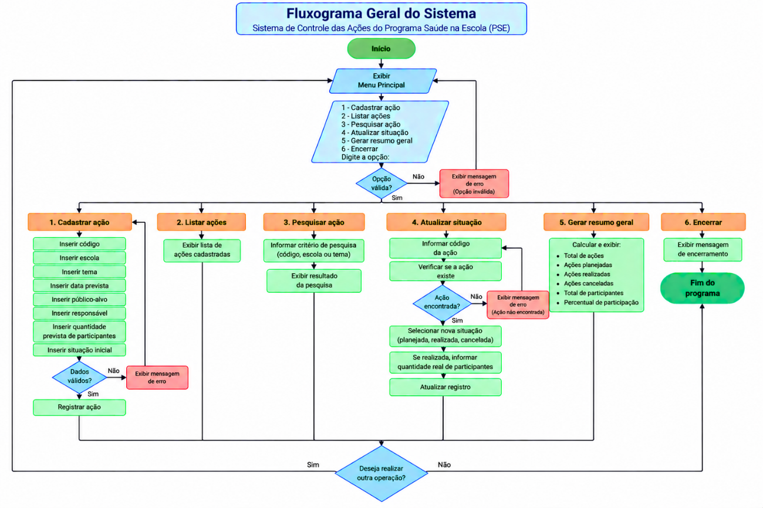
Fluxograma geral

Fluxograma detalhado do cadastro
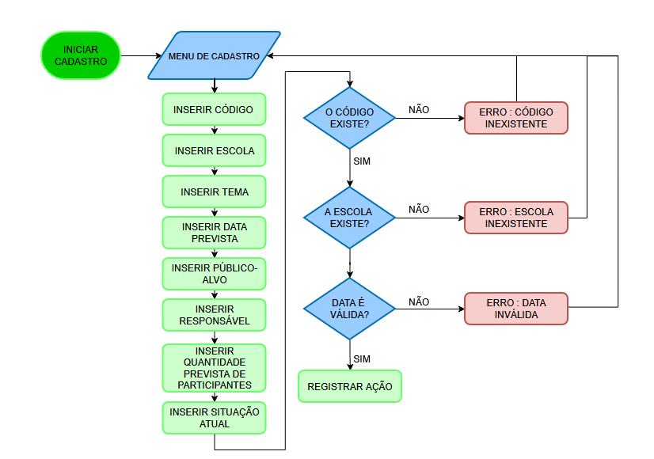

ENGENHARIA DE SOFTWARE

IDENTIFICAÇÃO DOS USUÁRIOS ENVOLVIDOS E ESCOPO

Usuários Envolvidos
O sistema será destinado aos profissionais envolvidos no planejamento e acompanhamento das ações do Programa Saúde na Escola, especialmente integrantes das áreas de Saúde e Educação. Esses usuários serão responsáveis por registrar as ações previstas, consultar as atividades cadastradas, acompanhar sua situação e atualizar as informações conforme o desenvolvimento das atividades.
Também estão envolvidos nesse processo os gestores e demais responsáveis pelo acompanhamento das ações, que podem utilizar as informações organizadas pelo sistema para visualizar as atividades realizadas, identificar ações planejadas ou canceladas e acompanhar os dados gerais de participação. Dessa forma, a aplicação busca atender às necessidades de organização e acompanhamento das informações utilizadas pelos diferentes envolvidos na execução do PSE.

Escopo do sistema
O sistema proposto será uma aplicação desenvolvida em linguagem C, executada em ambiente de terminal, destinada ao planejamento, registro e acompanhamento de ações coletivas do Programa Saúde na Escola. Seu escopo engloba o cadastro das ações, contendo informações como código, escola, tema, data prevista, público-alvo, responsável, quantidade prevista de participantes e situação inicial. A aplicação também possuirá as funções de listar as ações cadastradas, realizar pesquisas por código, escola ou tema, atualizar a situação das atividades e registrar a quantidade efetiva de participantes quando uma ação for realizada.
Além dessas funcionalidades, o sistema permitirá a geração de um resumo geral das ações, apresentando informações sobre as atividades planejadas, realizadas e canceladas, o total de participantes e o percentual de participação em relação ao número previsto. O sistema também realizará validações das informações inseridas, como a identificação de códigos repetidos, quantidades negativas, campos obrigatórios vazios e opções inexistentes no menu.
O escopo estará limitado ao gerenciamento dessas informações coletivas, não contemplando dados individuais ou clínicos dos estudantes, diagnósticos, triagens, prescrições ou recomendações de tratamento.

REQUISITOS

Requisitos funcionais
I - O sistema deverá permitir o cadastro das ações promovidas pelo Programa Saúde na Escola, registrando os detalhes necessários, como código, escola, tema, data prevista, público-alvo, responsável, quantidade prevista de participantes e situação inicial da ação.
II - O sistema deverá permitir a pesquisa de ações cadastradas por meio do código, escola ou tema, facilitando a localização dos registros existentes.
III - O sistema deverá permitir a atualização das ações cadastradas conforme o andamento das atividades, possibilitando alterar sua situação para planejada, realizada ou cancelada e registrar a quantidade efetiva de participantes quando a ação for realizada.
IV - O sistema deverá permitir a geração de um resumo geral das ações cadastradas, apresentando informações sobre a quantidade de ações, o total de participantes e o percentual de participação em relação à quantidade prevista.
V - O sistema deverá permitir que o usuário realize diferentes operações de forma consecutiva sem a necessidade de reiniciar o programa.
VI - O sistema deverá permitir a listagem de todas as ações cadastradas, apresentando suas respectivas informações para consulta do usuário.

Requisitos não funcionais
I - O sistema deverá ser desenvolvido em linguagem C e executado em ambiente de terminal.
II - O sistema deverá permitir o armazenamento de, no mínimo, 100 ações cadastradas durante sua execução.
III - O código do sistema deverá ser organizado em, no mínimo, seis funções, cada uma destinada a uma operação ou responsabilidade específica.

DEFINIÇÃO DO PROCESSO DE DESENVOLVIMENTO ADOTADO
O processo de desenvolvimento adotado foi o iterativo incremental. O primeiro passo foi definir todas as sprints semanais. Após a definição, colocamos todas as tarefas em um quadro Kanban a fim de uma melhor organização da equipe. Conforme as sprints forem realizadas por cada um dos membros, será produzido um feedback com os outros integrantes para discutirmos os resultados da sprint. Apenas após esta etapa será adicionada a versão definitiva do incremento ao projeto.

Sprints Semanais:
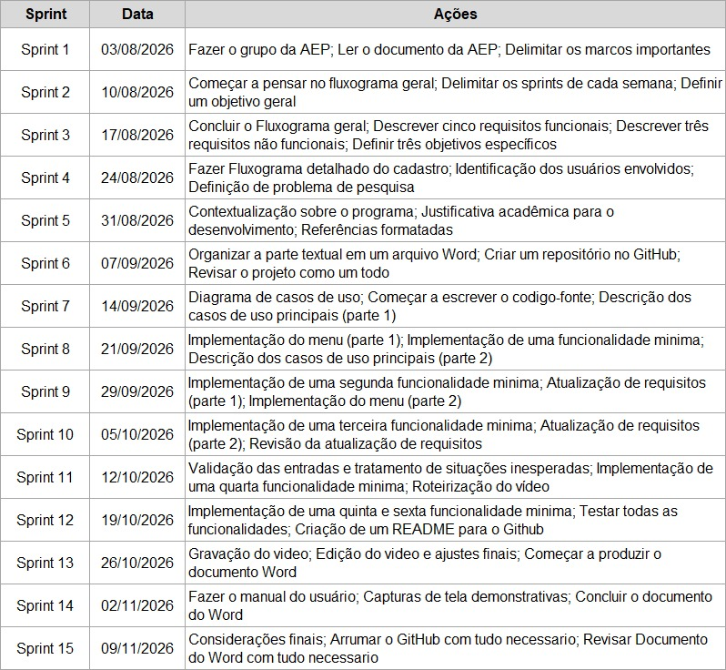

Riscos do projeto
Durante o desenvolvimento do projeto, foram considerados alguns riscos que poderiam afetar o andamento das atividades, como atrasos na implementação das funcionalidades, dificuldades na integração dos componentes do sistema e problemas na organização ou cumprimento das atividades previstas nas sprints. Para reduzir esses riscos, o grupo adotou o acompanhamento semanal das tarefas por meio do quadro Kanban e a realização de feedbacks entre os integrantes ao final de cada sprint.

LINK DO REPOSITÓRIO NO GITHUB

https://github.com/nicolasllernandes/PSE-em-Acao-AEP-Segundo-Semestre

